РАЗРЕШЕНИЕ ИНДИВИДУАЛЬНОГО
ТРУДОВОГО СПОРА В КОМИССИИ
ПО ТРУДОВЫМ СПОРАМ И СУДАХ

Введение

Предлагаемые вашему вниманию методические рекомендации включают в себя порядок рассмотрения индивидуального трудового спора как в комиссии по трудовым спорам (КТС) в соответствии с Трудовым кодексом Российской Федерации, так и в суде и рекомендации с учетом сложившейся практики, поскольку не все вопросы, связанные с деятельностью КТС, регламентированы Трудовым кодексом РФ. Также в качестве методической помощи работникам, профсоюзному активу, членам КТС в брошюре представлены примерные образцы документов, необходимые при рассмотрении индивидуальных трудовых споров.
Рассмотрение индивидуального трудового спора в комиссии по трудовым спорам (далее – КТС) является наиболее доступным и оперативным способом разрешения возникшего спора, поскольку в пределах организации легче установить фактические обстоятельства спора, собрать доказательства. Спор разрешается в более короткие сроки и в рамках более упрощенной процедуры по сравнению с судебной.

РАССМОТРЕНИЕ ИНДИВИДУАЛЬНЫХ ТРУДОВЫХ СПРОВ В КОМИССИИ ПО ТРУДОВЫМ СПОРАМ (КТС)
(гл. 60 Трудового кодекса Российской Федерации)

Индивидуальный трудовой спор - неурегулированные разногласия между работодателем и работником по вопросам применения трудового законодательства и иных нормативных правовых актов, содержащих нормы трудового права, коллективного договора, соглашения, локального нормативного акта, трудового договора (в том числе об установлении или изменении индивидуальных условий труда), о которых заявлено в орган по рассмотрению индивидуальных трудовых споров (ст. 381 ТК РФ).
Возникшие разногласия между работником и работодателем еще не являются индивидуальным трудовым спором. Сначала стороны или одна из сторон делают шаги по урегулированию разногласий, например, в виде письменного или устного обращения, проведения переговоров как с личным участием, так и через уполномоченных представителей. И если стороны не договорились, то возникшие разногласия переходят в стадию индивидуального трудового спора, который может быть перенесен в КТС. При этом правом за обращением в КТС обладают:

- работник, состоящий в трудовых отношениях с работодателем;
- лицо, ранее состоявшее в трудовых отношениях с работодателем;
- лицо, которому отказано в заключении трудового договора с работодателем.

В силу статьи 382 ТК РФ индивидуальные трудовые споры рассматриваются комиссиями по трудовым спорам и судами.
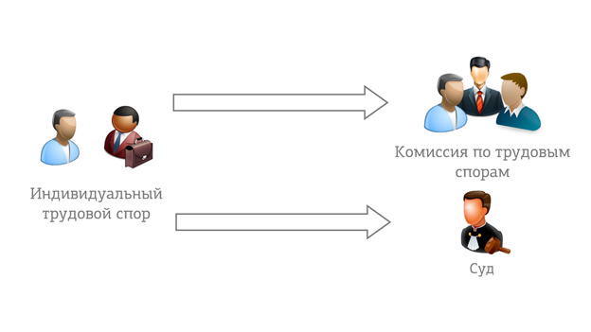

В КТС рассматриваются индивидуальные трудовые споры:

- об оплате труда, выплате премий, доплатах за совмещение профессий, оплате сверхурочной работы, в праздничные дни, в ночное время и в других случаях, предусмотренных ТК РФ;
- о правомерности изменения условий трудового договора;
- о выплате ежегодных и ежемесячных надбавок за выслугу лет, установленных коллективным договором, соглашением;
- о правомерности наложения дисциплинарного взыскания (за исключением увольнения);
- о предоставлении гарантий и компенсаций, предусмотренных трудовым законодательством, коллективным договором, соглашением, локальным актом, трудовым договором;
- о предоставлении дополнительных отпусков и их оплате;
- другие индивидуальные трудовые споры, которые не отнесены федеральными законами к непосредственной компетенции суда или иных органов.

ПОРЯДОК ОБРАЗОВАНИЯ КТС
(ст. 384 ТК РФ)

КТС образуются по инициативе работников (представительного органа работников) и (или) работодателя (организации, индивидуального предпринимателя) из равного числа представителей работников и работодателя.
При этом Трудовым кодексом не регламентирован порядок определения общего количественного состава КТС и количества представителей от каждой из сторон. В связи с этим с предложением о численности членов КТС может выступить сторона - инициатор создания КТС, либо данный вопрос решается соглашением сторон.
Работодатель и представительный орган работников, получившие предложение в письменной форме о создании КТС, обязаны в десятидневный срок направить в комиссию своих представителей.

Административная ответственность за уклонение от создания КТС не предусмотрена конкретными нормами Кодекса об административных правонарушениях Российской Федерации (далее – КоАП РФ), как, например, в случае уклонения от ведения коллективных переговоров.
В данном случае применяются нормы ст. 5.27 КоАП РФ – об административной ответственности за нарушение норм трудового законодательства, поскольку рассмотрение индивидуального трудового спора регламентируется нормами Трудового кодекса РФ.

Представители работников избираются в КТС:

- общим собранием (конференцией) работников;
- делегируются представительным органом работников (с составлением соответствующего протокола) с последующим утверждением на общем собрании (конференции) работников (с составлением соответствующего протокола).
Представители работодателя назначаются руководителем организации, работодателем-индивидуальным предпринимателем с изданием соответствующего приказа (распоряжения).
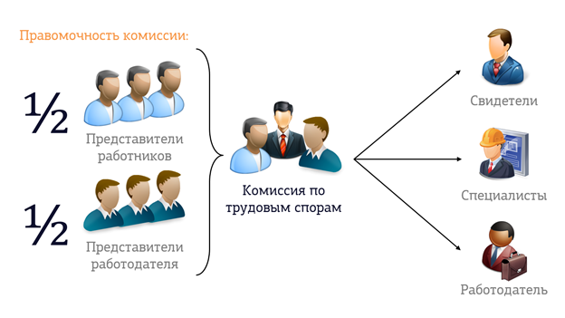

В соответствии со ст. 171 ТК РФ членам комиссии предоставляется свободное от работы время для участия в работе указанной комиссии с сохранением среднего заработка.
Поскольку такая гарантия не предусмотрена для работника, обратившегося в КТС за разрешением индивидуального трудового спора, то рекомендуется предусмотреть в Положении о комиссии либо в коллективном договоре возможность предоставления работнику для участия в КТС свободного от работы времени с сохранением среднего заработка или рассмотрения спора в удобное для него время.

СРОК И ПОРЯДОК РАССМОТРЕНИЯ

СРОКИ РАССМОТРЕНИЯ ИНДИВИДУАЛЬНОГО ТРУДОВОГО СПОРА В КТС
(ст. 386, ст. 387 ТК РФ)

Работник может обратиться в КТС в трехмесячный срок со дня, когда он узнал или должен был узнать о нарушении своего права.
Если работник обратился в КТС с пропуском установленного срока, комиссия не вправе отказать в приеме заявления работника, а должна рассмотреть обстоятельства, которые послужили основанием для пропуска установленного срока.
Основанием для рассмотрения индивидуального трудового спора в КТС является письменное заявление работника, которое подлежит обязательной регистрации согласно требованиям ч. 1 ст. 387 ТК РФ.
Работники должны быть осведомлены о месте приема и регистрации заявлений, поступающих в КТС (например, путем размещения на информационном стенде, общедоступном для работников).
Срок рассмотрения индивидуального трудового спора в КТС – в течение 10 календарных дней со дня подачи работником заявления (ч. 2 ст. 387 ТК РФ).
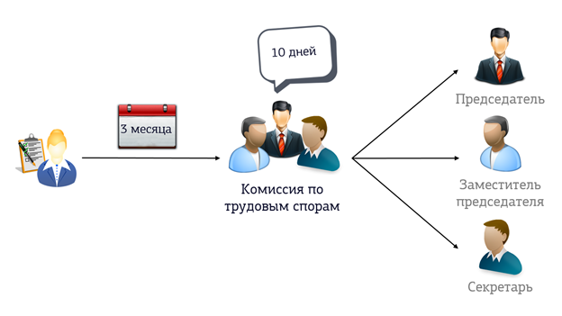

В случае неявки работника и его представителя на заседание КТС рассмотрение спора откладывается и назначается другая дата. Если же работник или его представитель не явятся на заседание повторно без уважительных причин, комиссия вправе снять заявление с рассмотрения. В пределах установленного законом трехмесячного срока работник может вновь обратиться в КТС с заявлением о рассмотрении своего вопроса.
Для обеспечения принятия объективного решения КТС вправе запрашивать все необходимые для рассмотрения спора документы у работодателя. Работодатель (его представители) обязан представлять необходимые документы в срок, установленный комиссией (ч. 4 ст. 387 ТК РФ).

ПРИНЯТИЕ РЕШЕНИЯ КТС И ЕГО СОДЕРЖАНИЕ
(ст. 388 ТК РФ)

КТС принимает решение тайным голосованием простым большинством голосов присутствующих на заседании членов комиссии.
В решении КТС указываются:
- наименование организации либо фамилия, имя, отчество работодателя - индивидуального предпринимателя, а в случае, когда индивидуальный трудовой спор рассматривается комиссией по трудовым спорам структурного подразделения организации, - наименование структурного подразделения, фамилия, имя, отчество, должность, профессия или специальность обратившегося в комиссию работника;
- дата обращения в комиссию и рассмотрения спора, существо спора;
- фамилии, имена, отчества членов комиссии и других лиц, присутствовавших на заседании;
- существо решения и его обоснование (со ссылкой на закон, иной нормативный правовой акт);
- результаты голосования.
Решение КТС должно быть мотивированным и основанным на нормах законодательства, соглашения, коллективного и трудового договоров, локальных нормативных актов. В решении должно быть указано о полном или частичном удовлетворении требований работника, об обязанности работодателя совершить определенные действия по удовлетворению требований работника. В решении КТС по денежным требованиям должна быть указана точная сумма, причитающаяся к выплате.
Копии решения комиссии по трудовым спорам, подписанные председателем комиссии или его заместителем и заверенные печатью комиссии, вручаются в течение трех дней со дня принятия решения:
- работнику (или его представителю);
- работодателю (или его представителю).

Если при принятии решения мнения членов комиссии разделилось поровну, то в данном случае рассмотрение спора переносится в суд.

ИСПОЛНЕНИЕ РЕШЕНИЙ КТС
(ст. 389 ТК РФ)

Решение КТС подлежит исполнению в течение трех дней по истечении десяти дней, предусмотренных на обжалование.

В случае неисполнения решения КТС в установленный срок указанная комиссия выдает работнику удостоверение КТС, которое согласно ч. 2 ст. 389 ТК РФ и ст. 12 Федерального закона от 2.10.2007 г. № 229-ФЗ «Об исполнительном производстве» является исполнительным документом.
Удостоверение КТС подписывается председателем КТС и заверяется печатью КТС.
Срок обращения работника за удостоверением - в течение одного месяца со дня принятия решения КТС.
За принудительным исполнением решения КТС работник (или его уполномоченный представитель) должен обратиться с удостоверением КТС не позднее трехмесячного срока со дня его получения в службу судебных приставов по месту нахождения работодателя или его имущества с заявлением взыскателя либо его представителя, с приложением документов, удостоверяющих его полномочия на представительство. Судебный пристав приводит решение КТС в исполнение в принудительном порядке в соответствии со ст. 30 ФЗ «Об исполнительном производстве» № 229-ФЗ от 02.10.2007 г.

Важно знать, что удостоверение, выданное КТС, является эффективным механизмом взыскания заработной платы во внесудебном порядке.
Удостоверение КТС относится к исполнительным документам, а это дает, в случае недостаточности денежных средств на счете работодателя, преимущественное право на получение денежных средств для расчетов по заработной плате по сравнению с платежными документами, по которым списываются налоги, страховые взносы и др. (п. 2 ст. 855 Гражданского кодекса РФ).

Индивидуальный трудовой спор может быть перенесен в суд в случаях, если:
- КТС не рассмотрела индивидуальный трудовой спор в десятидневный срок;
- работник или работодатель не согласен с решением КТС (в данном случае следует обратиться в суд в течение 10 дней со дня вручения копии решения комиссии).
В случае пропуска по уважительным причинам установленного срока суд может восстановить этот срок и рассмотреть индивидуальный трудовой спор по существу.

Непосредственно в судах рассматриваются индивидуальные трудовые споры:
- о восстановлении на работе независимо от оснований прекращения трудового договора, об изменении даты и формулировки причины увольнения, о переводе на другую работу, об оплате за время вынужденного прогула либо о выплате разницы в заработной плате за время выполнения нижеоплачиваемой работы, о неправомерных действиях (бездействии) работодателя при обработке и защите персональных данных работника;
- о возмещении работником ущерба, причиненного работодателю, если иное не предусмотрено федеральными законами.
- об отказе в приеме на работу;
- лиц, работающих по трудовому договору у работодателей - физических лиц, не являющихся индивидуальными предпринимателями, и работников религиозных организаций;
- лиц, считающих, что они подверглись дискриминации.

СРОКИ ОБРАЩЕНИЯ ЗА РАССМОТРЕНИЕМ ТРУДОВЫХ СПОРОВ В СУД

- в течение 10 дней со дня вручения копии решения КТС в случае обжалования;
- в течение 1 месяца со дня вручения приказа об увольнении либо со дня выдачи трудовой книжки;
- в течение 3 месяцев со дня нарушения права работника;
- в течение 1 года со дня обнаружения причиненного работником материального ущерба организации (по вопросам взыскания с работника этого ущерба).
При пропуске по уважительным причинам сроков они могут быть восстановлены судом.
При обращении в суд с иском по требованиям, вытекающим из трудовых отношений, в том числе по поводу невыполнения либо ненадлежащего выполнения условий трудового договора, носящих гражданско-правовой характер, работники освобождаются от оплаты пошлин и судебных расходов (ст. 393 ТК РФ).

Подсудность дел, связанных с решением трудовых споров, принадлежит суду общей юрисдикции в первой инстанции и рассматривается по правилам искового производства гражданских дел. Исковое заявление нужно подавать в тот районный суд, к которому территориально принадлежит организация, в которой вы работали или продолжаете работать, или в районный суд по месту вашего жительства.

ПРОЦЕДУРА РАССМОТРЕНИЯ ТРУДОВОГО СПОРА В СУДЕ

Судебное рассмотрение дел – чётко организованная процедура. Она состоит из поэтапных шагов, которые приводят к максимально объективному решению спорного вопроса. К их числу относятся:

- принятие иска – секретарь суда проверяет правильность заполнения заявления и достоверность представленных документов;
- этап подготовки к судебному заседанию – проверяется достоверность описанных в иске обстоятельств, выясняется, как реально сложилась ситуация, определяются нормативно-правовые акты, которыми необходимо руководствоваться, определяется состав участников и т.д. (на данную процедуру и дальнейшие действия судьей должно быть выписано определение);
- непосредственно судебное разбирательство – предупреждение сторон об их правах, опрос свидетелей, рассмотрение представленных сторонами обстоятельств и объяснений, объяснения компетентных лиц (узкие специалисты, эксперты и т.п.);
- вынесение решения.
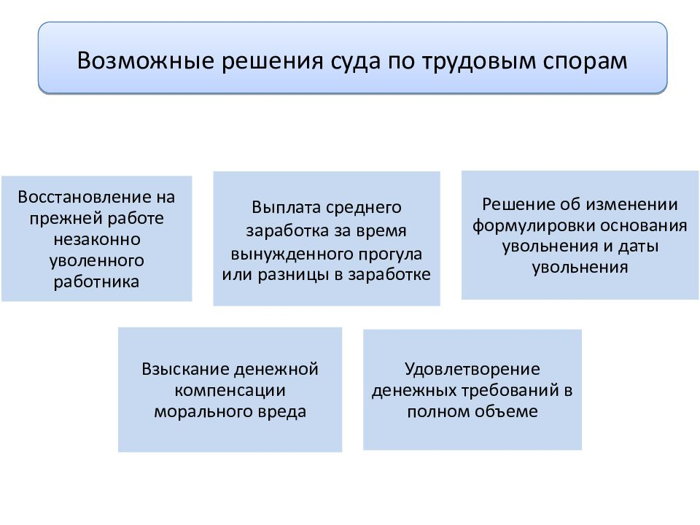
- обжалование вынесенного решения (в случае необходимости). Этот срок составляет 1 месяц. Исключением являются дела по восстановлению незаконно уволенных людей. Восстановление на работе должно быть произведено сразу же после принятия такого решения судом.

Гражданский процессуальный кодекс РФ предоставляет возможность сторонам трудового спора урегулировать возникшие разногласия путем заключения мирового соглашения. Заключить мировое соглашение можно на любой стадии производства по делу, в частности при исполнении судебного решения. Мировое соглашение является основанием для прекращения производства по делу, но только в случае утверждения его судом.

РОЛЬ ПРОФСОЮЗА В РАЗРЕШЕНИИ ИНДИВИДУАЛЬНОГО ТРУДОВОГО СПОРА В ДОСУДЕБНОМ ПОРЯДКЕ

Представительство и защита трудовых прав работников - членов профсоюзов являются основными направлениями деятельности профсоюзов. Поэтому в случае обращения работника - члена профсоюза в профсоюзный комитет в связи с возникшим трудовым спором профсоюзу отводится значительная роль в урегулировании индивидуального трудового спора, которая заключается в разъяснении работнику его трудовых прав, способов защиты нарушенных прав, оказании помощи в оформлении документов, необходимых для обращения в КТС, в суды, в исполнительные органы государственной власти и иные организации.
Практика показывает, что способ разрешения индивидуального трудового спора в КТС является наиболее доступным и оперативным для работника, чем судебный порядок.
В рамках взятых на себя обязательств профсоюзные комитеты при возникновении разногласий в целях защиты трудовых прав работников и разрешении индивидуальных трудовых споров:
- инициируют и оказывают помощь в создании и осуществлении деятельности КТС;
- делегируют своих представителей в состав КТС с последующим утверждением на общем собрании (конференции) работников;
- выступают в качестве представителей работников-членов профсоюзов в урегулировании разногласий путем проведения переговоров с работодателем; рассмотрения спора в КТС;
- оказывают помощь работнику-члену профсоюза в оформлении заявления в КТС, суд, в подготовке дополнительных материалов, необходимых для рассмотрения спора;
- участвуют в работе КТС в качестве членов КТС через своих представителей;
- оказывают содействие работникам в исполнении решений КТС;
- добиваются включения в коллективный договор положений, предусматривающих дополнительные гарантии для членов КТС и работников, обратившихся в КТС.

Образцы документов

В комиссию по трудовым спорам
_____________________________
(наименование организации,
структурного подразделения)

_________________________
(Ф.И.О. заявителя, должность)
____________________________ (почтовый адрес, телефон)

ЗАЯВЛЕНИЕ

Приказом N ______ от "__"___________ ____ г. за ________________________
_____________________________________________________________________
(изложить основание для наложения взыскания, содержащееся в приказе,
т.е. нарушения, допущенные, по мнению работодателя, работником)
ко мне было применено дисциплинарное взыскание в виде ____________________(замечание, выговор).
Считаю указанный выше приказ незаконным (необоснованным) по следующим причинам __________________________________________________
_____________________________________________________________________.
(указать свои доводы)
В связи с вышеизложенным прошу отменить дисциплинарное взыскание в виде __________________ (вид взыскания), наложенное приказом N _______ от "__" ___________ ____ г.

Приложения:
1. Копия трудового договора.
2. Копия приказа о наложении дисциплинарного взыскания.
3. Другие документы в зависимости от обстоятельств дела.

"__"_____________ ____ г. ______________/______________(подпись)

РЕШЕНИЕ
комиссии по трудовым спорам
1. Наименование организации, структурного подразделения: ________________________________________________ _____________________
2. Фамилия, имя, отчество и должность обратившегося работника: _____________________________________________________________________.
3. Дата подачи и № заявления: _________________________________________.
4. Дата рассмотрение спора: __________________________________________.
5. Существо спора: __________________________________________________________________________________________________________________________________________
6. Присутствовали:
6.1. Члены комиссии:
а) представители работников:
_____________________________________________________________________
(фамилия, имя, отчество, должность)
б) представители работодателя:
__________________________________ ___________________________________
(фамилия, имя, отчество, должность)
6.2. Приглашенные лица:
__________________________________ ___________________________________
(фамилия, имя, отчество, должность)
7. Принятое решение и его обоснование (со ссылкой на закон, иной
нормативный правовой акт): _____________________________________________________________________ 8. Результаты голосования (количество голосов):
за:______ против: _____ воздержался: ________

9. Подписи:
Председатель комиссии: ____________/_______________/
(подпись, Ф.И.О.)
Члены комиссии: ____________/_______________/
(подпись,Ф. И.О.)

10. Особое мнение членов комиссии: _____________________________________________________________________
_____________________________________________________________________
Копия решения получена:
Работник
"_____"_________ ____ г. ____________/_______________/
(подпись,Ф. И.О.)
Работодатель
"_____"_________ ____ г. ____________/_______________/
(подпись,Ф. И.О.)
_____________________________________________________
(наименование органа, выдавшего удостоверение)

УДОСТОВЕРЕНИЕ №_____

г. ______________ "___"____________ _____ г.

На основании решения Комиссии по трудовым спорам _______________________________________________________________,
(наименование учреждения, организации, подразделения)
созданной ________________ "___"______ ___ г. № ___,
(протокол, решение, приказ)
гражданин(ка) ________________________________________________________________
(Ф.И.О. работника, число, месяц, год рождения,
_______________________________________________________________,
адрес места жительства, должность)

по результатам рассмотрения спора о __________________________________
на основании решения от "___"_______ ___ г. № _____ имеет право на
__________________________________________________________________
(приводится формулировка резолютивной части решения КТС)

Указанное решение от "__"_______ ___ г. № ____ в установленный законом срок не исполнено.
Настоящее удостоверение вступает в силу с момента выдачи, в соответствии со ст. 389 ТК РФ имеет силу исполнительного документа и предъявляется для исполнения в принудительном порядке не позднее трех месяцев с момента выдачи.

Председатель Комиссии
по трудовым спорам ____________/_______________/
(подпись,Ф. И.О.)
М.П. Комиссии по трудовым спорам

__________________________________________________________________
(отметка судебного пристава-исполнителя о приведении в
исполнение решения Комиссии по трудовым спорам)

В _________________________________
(наименование суда)
Истец: _____________________________
(ФИО полностью, адрес)
Ответчик: ___________________________
(ФИО предпринимателя или
наименование предприятия полностью,
адрес)

ИСКОВОЕ ЗАЯВЛЕНИЕ

о восстановлении на работе

Я работаю на предприятии _________ с «___»_________ ____ г. в должности _________. Приказом № ___ от «___»_________ ____г. я был уволен с работы _________ (указать основания из приказа). Считаю увольнение незаконным, поскольку _________ (указать причины).
В связи с незаконным увольнением ответчик обязан выплатить мне средний заработок за время вынужденного прогула со дня, следующего за увольнением, до восстановления на работе. По состоянию на день моего обращения в суд с исковым заявлением ответчик обязан выплатить _______ руб. Расчет прилагается.
В соответствии со статьей 394 Трудового кодекса РФ в случаях увольнения без законного основания или с нарушением установленного порядка увольнения либо незаконного перевода на другую работу суд может по требованию работника вынести решение о взыскании в пользу работника денежной компенсации морального вреда, причиненного ему указанными действиями. Размер этой компенсации определяется судом.
Незаконными действиями работодателя мне причинен моральный вред, который выразился в _________ (указать конкретные переживания, например: стресс, депрессия, бессонница и др.). Причиненный мне моральный вред я оцениваю в _______ руб.
На основании изложенного, руководствуясь статьей 391 Трудового кодекса РФ, статьями 131—132 Гражданского процессуального кодекса РФ,
Прошу:
- Восстановить меня на работе на предприятии _________ в должности ________.
- Взыскать с _________ (наименование работодателя полностью) в мою пользу средний заработок за время вынужденного прогула по день восстановления на работе.
- Взыскать с _________ (наименование работодателя полностью) в мою пользу в счет компенсации морального вреда _______ руб.

Перечень прилагаемых к заявлению документов:
- Почтовая квитанция об отправке иска ответчику.
- Копия приказа о приеме истца на работу.
- Трудовой договор.
- Копия приказа об увольнении.
- Копия трудовой книжки.
- Справка о тарифной ставке (окладе) и среднем заработке истца.
- Расчет среднего заработка за время вынужденного прогула.

Дата подачи заявления «___»_________ ____ г. Подпись истца _______

В ________________________________
(наименование суда)
Истец: ____________________________
(ФИО полностью, адрес)
Ответчик: __________________________
(ФИО предпринимателя или
наименование предприятия полностью,
адрес)

ИСКОВОЕ ЗАЯВЛЕНИЕ

об отмене приказа о дисциплинарном взыскании

Я работаю на предприятии _________ с «___»_________ ____ г. в должности _________ . Приказом №___ от «___»_________ ____ г. ко мне незаконно применено дисциплинарное взыскание в виде _________ за _________ (указать основания из приказа). Считаю приказ о применении дисциплинарного взыскания незаконным, поскольку _________ (указать причины).
В соответствии со статьей 237 Трудового кодекса РФ моральный вред, причиненный работнику неправомерными действиями или бездействием работодателя, возмещается работнику в денежной форме в размерах, определяемых соглашением сторон трудового договора. В случае возникновения спора факт причинения работнику морального вреда и размеры его возмещения определяются судом независимо от подлежащего возмещению имущественного ущерба.
Незаконными действиями работодателя мне причинен моральный вред, который выразился в _________ (указать конкретные переживания, например: стресс, депрессия, бессонница и др.). Причиненный мне моральный вред я оцениваю в _______ руб.
На основании изложенного, руководствуясь статьей 391 Трудового кодекса РФ, статьями 131-132 Гражданского процессуального кодекса РФ,
Прошу:
- Отменить дисциплинарное взыскание, наложенное на меня приказом № ___ от «___»_________ ____ г. в виде _________ (указать вид взыскания).
- Взыскать с _________ (наименование работодателя) в мою пользу в счет компенсации морального вреда _______ руб.

Перечень прилагаемых к заявлению документов:
- Почтовая квитанция об отправке иска ответчику.
- Копия приказа о приеме истца на работу.
- Трудовой договор.
- Должностная инструкция истца.
- Копия приказа о применении дисциплинарного взыскания.

Дата подачи заявления «___»_________ ____ г. Подпись истца _______

